PONTIFICIA UNIVERSIDAD CATÓLICA DEL ECUADOR
FACULTAD DE INGENIERÍA

TRABAJO DE TITULACION PREVIO A LA OBTENCION DEL TITULO DE INGENIERO CIVIL

TEMA: DESARROLLO DE POTENCIALES APLICACIONES MÓVILES APLICABLES AL ESTUDIO DE VELOCIDADES SEGURAS EN VÍAS.

CASO DE ESTUDIO: AVENIDA SIMÓN BOLÍVAR

CARLOS ANDRÉS HEREDIA SILVA
LUIS ALEJANDRO PADILLA CAMPOVERDE

DIRECTOR: INGENIERO FREDY PAREDES

LÍNEA DE INVESTIGACIÓN: ACORDE A LA CARRERA

QUITO, FEBRERO – 2019

Director: Ing. Fredi Paredes
Lectores: Ing. Gonzalo Moya, Ing. Álvaro Rivera

DEDICATORIA

A mi madre, Gladys Silva, por su amor incondicional y su gran esfuerzo puesto en mi formación humana y profesional.

A mi padre, Carlos Heredia, por su dedicación, constancia y ejemplo de rectitud y devoción por su familia.

A mis hermanos David y Matheo Heredia, por compartir mis logros, su compañía, cariño y consejos me han permitido seguir adelante.

Carlos Heredia Silva

A mis queridos padres, David Padilla y Alexandra Campoverde, por su gran amor, paciencia y dedicación incondicional los cuales me ayudaron para culminar con éxito mi carrera universitaria.
A mis hermanos, David, Teresa y Victoria, por aquellas risas y peleas que surgieron a lo largo de estos cinco años pero sobre todo por su amor y paciencia depositado en mí.
A mi abuelita, Gloria Zapata por sus palabras aliento en momento adversos para seguir adelante.

Luis Padilla Campoverde.

AGRADECIMIENTOS:

Agradezco a mis padres por todo el apoyo brindado a lo largo de mi formación personal y profesional, por el esfuerzo y sacrificio para que nunca me falte nada, el cariño y la paciencia en todo momento.
Al Ingeniero Fredi Paredes, director del presente trabajo de titulación, por el acompañamiento, tiempo, colaboración y excelente disposición para el desarrollo y culminación de esta tesis.
A mis amigos y compañeros, con quienes compartí cada momento de felicidad o necesidad a lo largo de estos 5 años, cada momento juntos me ha ayudado a ser quien ahora soy.
Por último, a mi compañero de tesis Luis Padilla, por el esfuerzo y dedicación en este trabajo. Por los ánimos y el apoyo para superar los obstáculos presentes desde que nos conocemos.

Carlos Heredia Silva

Agradezco a Dios por haberme guiado y darme las fuerzas por seguir adelante y culminar mi carrera con éxito.
A mi padre, David Mauricio por su confianza deposita en mí y por todos sus consejos que me ayudaron sobresalir sobre las adversidades que se presentaron, gracias por TODO el amor y compresión que me diste. TE EXTRAÑO PADRE AMADO, te llevo en mi corazón y muchas gracias por todas tus enseñadas.
A mi madre, Gloria Alexandra por escucharme y por vivir esta etapa como si fuera suya. Gracias por tu amor y dedicación. TE AMO.
Al Ingeniero, Fredi Paredes por su tiempo dedicado a esta investigación ya que con su amplio conocimiento nos guio a un trabajo sobresaliente.
A mis amigos por su apoyo y cariño brindados en esta etapa.
Finalmente, a mi amigo y compañero Carlos Andrés por su compresión, dedicación y esfuerzo puesto en esta investigación que se culminó con éxito. Por la amistad que se antepuso ante cualquier circunstancias

Luis Padilla.

RESUMEN

El exceso de velocidad es una de las causas más frecuentes de accidentes de tránsito, siendo más habituales en vías perimetrales y de circunvalación. La siguiente investigación tiene como objetivo determinar las velocidades de circulación vehicular que rigen a la Avenida Simón Bolívar para así realizar un análisis comparativo el cual determina la velocidad segura en cada uno de los tramos de la carretera. Para complementar el estudio de velocidades, se creó una herramienta tecnológica de tipo aplicación móvil disponible para cualquier usuario de la vía, capaz de brindar una velocidad segura de circulación en tiempo real a medida que se transcurre por la Avenida Simón Bolívar.

ABSTRACT

Speeding is one of the most important reasons of traffic accidents and it is more common in highways and fast routes. The following investigation aims to determine the speeds of vehicular circulation that govern the Simón Bolívar Avenue to proceed therefore to realize a comparative analysis which determines the safe speed in each one of the sections of the highway. To complement the traffic speed investigation, it has been created a technological tool (mobile application), available to any user of the road, capable of providing a safe speed of circulation in real time as it passes through Simón Bolívar Avenue.

Tabla de contenidos:
RESUMEN VI
ABSTRACT VI
INTRODUCCIÓN 1-10
JUSTIFICACIÓN 1-11
OBJETIVOS 1-12
Objetivo General: 1-12
Objetivos Específicos: 1-12
PLANTEAMIENTO DEL PROBLEMA: 1-13
1. GENERALIDADES: 1-15
1.1 Seguridad vial: 1-15
1.1.2 Filosofía de seguridad vial: 1-17
1.2 La gestión de velocidad: 1-20
1.2.1 Ventajas y desventajas del aumento de velocidad vehicular: 1-21
1.2.2 La compatibilidad de la gestión de velocidad con la movilidad y necesidades económicas: 1-22
1.2.3 Como afrontar el exceso de velocidad. 1-22
1.2.4 Definir el límite de velocidad: 1-23
1.3 Auditoria de seguridad vial (ASV): 1-23
1.3.1 Auditoría en seguridad vial, en vías en operación: 1-24
1.3.2 Principales razones de realizar una auditoría de seguridad en vías de servicio: 1-25
1.3.3 Fases del proyecto ASV: 1-26
2. METODOLOGÍA 2-28
2.1 Medición Velocidades instantáneas: 2-28
2.1.1 Elección de puntos: 2-28
2.1.2 Procesamiento de datos: 2-32
2.2 Velocidad percentil ($V85):$ 2-33
2.3 Velocidad de diseño: 2-34
2.4 Velocidad Reglamentaria: 2-40
2.5 Software especializado (APP): 2-41
3. RESULTADOS: 3-42
3.1 Análisis comparativo de las velocidades: 3-42
3.1.1 Vinculación de Velocidades de vía (Sentido Sur-Norte): 3-42
3.1.2 Vinculación de Velocidad de la vía (Sentido Norte-Sur): 3-44
3.1.3 Resultado de comparación de velocidades 3-46
3.1.3.1 Sentido Sur-Norte: 3-46
3.1.3.2 Sentido Norte-Sur: 3-48
3.2 Velocímetro (Aplicación móvil): 3-50
4. CONCLUSIONES Y RECOMENDACIONES: 4-55
5. BIBLIOGRAFÍA 5-58
6. ANEXOS 6-60
6.1 Anexo 1: Selección de Puntos 6-60
6.2 Anexo 2: Radios de Curvatura 6-61
6.3 Anexo 3: Estimación de Velocidad de diseño 6-62
6.4 Anexo 4: Tabla 12. Propuesta Velocidad Reglamentaria. SUR-NORTE 6-63
6.5 Anexo 5: Tabla 13. Propuesta Velocidad Reglamentaria. NORTE- SUR. 6-64

Índice de Figuras:
Ilustración 1: Principales causas de accidentes en la Av. Simón Bolívar 1-13
Ilustración 2: Ciclo de Deming (PDCA). 1-17
Ilustración 3: Pirámide invertida del Transporte. 1-20
Ilustración 4. Puntos Seleccionados. 2-31
Ilustración 5: Relación de la fricción lateral y la velocidad. AASHTO, 2-37
Ilustración 6. Radios De Curvatura. 2-38
Ilustración 7. Pantalla 1 3-50
Ilustración 8. Pantalla 2 3-52
Ilustración 9. Pantalla 3 3-53
Ilustración 10. Base De Datos. 3-54

Índice de Tablas:
Tabla 1: Matriz de Haddon. 1-16
Tabla 2. Puntos seleccionados Norte-Sur 2-28
Tabla 3. Puntos seleccionados Sur-Norte: 2-29
Tabla 4. Formato de Toma de Datos 2-33
Tabla 5. Radios mínimos en función valores límite de e y f. 2-36
Tabla 6. Estimación de Velocidad de diseño 2-39
Tabla 7. Velocidades Reglamentarias por tipo de vía. 2-40
Tabla 8. Comparación de velocidad por tramo. 3-42
Tabla 9. Comparación de Velocidades por tramo. 3-44
Tabla 10. Resultado de comparación de Velocidades. 3-46
Tabla 11. Resultado de comparación de Velocidades. 3-48
Tabla 14. Máxima Excedencia de Velocidad. SUR-NORTE 4-56
Tabla 15. Máxima Excedencia de Velocidad. NORTE-SUR 4-56

Índice de Ecuaciones:
Ecuación 1.Percentil para datos no agrupados con número par. 2-33
Ecuación 2.Percentil para datos no agrupados con número impar. 2-33
Ecuación 3. Radio mínimo. 2-33
Ecuación 4. Velocidad de diseño. 2-34

INTRODUCCIÓN
Desde la antigüedad el hombre se ha visto la necesidad de crear vías de comercio entre los diferentes asentamientos humanos en búsqueda del desarrollo económico, social y tecnológico mediante el intercambio. Con ello se crearon vías de acceso para dicha necesidad, hoy en día es indispensable crear una red vial que sirva de interconexión entre los principales núcleos de comercio de la región y sus ramales secundarios. Con el desarrollo de la ingeniería vial se ha mejorado la tecnología de infraestructura, como resultado se ha logrado disminuir los tiempos de viaje y aumentar la serviciabilidad; a pesar de lo expuesto anteriormente se ha evidenciado un efecto adverso en cuanto a la seguridad y la falta de acogimiento de las normativas de transito vigente.
En los últimos años se ha evidenciado un aumento drástico en la cantidad de accidentes viales, especialmente en las vías de mayor importancia, donde existe una gran tasa de usuarios que exceden de velocidad establecida, provocando un colosal aumento en el índice de accidentabilidad, lo que conlleva a pérdidas humanas y económicas significativas.
La Avenida Simón Bolívar es una de las principales vías de la red vial de Quito, la cual conecta el Sur, Norte y los valles aledaños a ella y consta aproximadamente de 47 km. Esta vía fue analizada debido al gran índice de accidentabilidad en ella, provocando un gran interés en el análisis de la infraestructura y estudios de mitigación para disminución de accidentes producto de los diferentes factores que intervienen en dicha vía.
Cabe recalcar que aunque el propósito de este estudio es proponer velocidad de circulación segura a lo largo de Av. Simón Bolívar para reducir la cantidad de siniestros, este es solamente uno de los factores que inciden en la tasa de ocurrencia de accidentes.
Con el avance de la tecnología se han desarrollado gran cantidad de aplicaciones móviles que facilitan la movilidad del usuario en la red vial de cada ciudad, proporcionando información en tiempo real y sirviendo de gran ayuda en la elección de ruta y ubicación, sin embargo dejando a un lado el tema de seguridad. Mediante esta investigación se desarrollara una aplicación base de acompañamiento y control de velocidad a lo largo de la Av. Simón Bolívar.

JUSTIFICACIÓN
Con la aparición del parque automotor en el Ecuador, se ha evidenciado un aumento drástico en la cantidad de accidentes especialmente en las vías de alto tráfico como autopistas y carreteras (vías de primer nivel). Existen muchos factores que inciden directamente en este aumento de accidentes, uno de ellos es la falta de educación vial y conocimiento sobre las normativas viales aplicables principalmente en cuanto a las velocidades permitidas se refiere.
Un mejor control de las velocidades a las que circulan los automóviles en las vías de mayor tráfico es imperativo para disminuir la cantidad de accidentes, mortales y no mortales, brindando mayor seguridad en la conducción. Controlar la velocidad no depende específicamente de la reglamentaria, ya que con este estudio se pretende demostrar que velocidad de circulación no solo está ligada a la normativa vigente sino también depende los factores como: meteorológicos, topográficos y diseño vial.
Se busca proponer opciones de herramientas informáticas que permita determinar velocidades sugeridas de circulación a lo largo de la vía, pudiendo ser una aplicación de estilo navegación asistida en tiempo real, procurando de esta manera mejorar la seguridad tanto de conductores como peatones, además de proveer una interfaz amigable con el usuario y que brinde alertas tempranas sobre los rangos de velocidad adecuados para cada tramo de vía en el momento de circulación.

OBJETIVOS

Objetivo General:
Estudia las velocidades seguras de tráfico en la Av. Simón Bolívar para determinar su potencial aplicación en el desarrollo de software especializado.

Objetivos Específicos:
- Medir las velocidades reales de tráfico en la Av. Simón Bolívar mediante el uso de pistola radar como herramienta de medición.
- Estimar las velocidades de diseño en los diferentes tramos de la Av. Simón Bolívar.
- Especificar la velocidad reglamentaria de circulación aplicable en la Av. Simón Bolívar.
- Realizar un análisis comparativo entre las velocidades estipuladas para así determinar una velocidad segura.
- Desarrollo de una aplicación móvil (piloto) y demostración para ANDROID.

PLANTEAMIENTO DEL PROBLEMA:
En la Av. Simón Bolívar se ha presenciado un alto índice de accidentabilidad, por tal razón ésta se ha convertido en un importante centro de investigaciones cuestionando su capacidad de brindar servicio como a su vez la seguridad que ofrece.
Según la Agencia Metropolitana de Transito la Av. Simón Bolívar registra la mayor cantidad de accidentes dentro del distrito metropolitano de Quito lo cual genera varios cuestionamientos respecto a aspectos al momento de la circulación vehicular como:
- Diseño Geométrico.
- Demanda prevista.
- Obras complementarias
- Control de velocidades
A continuación se presenta la tabla 1 en la cual se muestran datos sobre la cantidad de accidentes en la Avenida Simón Bolívar y sus causas principales. Se observa que el exceso de velocidad es la principal causa provocando el 26.04% de los siniestros al año.
Ilustración 1: Principales causas de accidentes en la Av. Simón Bolívar

Fuente: (Pontificia Universidad Católica del Ecuador, 2016, págs. 3-72).
El centro de nuestra investigación trata de mitigar uno de los principales factores de accidentes producidos en dichas vías para lo cual se realizó un estudio de velocidad seguras a lo largo de la vía esperando tener un resultado positivo en minimizar los accidentes mortales y no mortales que producen.

GENERALIDADES:

Seguridad vial:
Para comenzar a abarcar el tema que corresponde al presente documento, es necesario definir lo que se entiende por seguridad vial, sentar las bases para la aplicación de este concepto en la realidad social actual y precisar el marco de estudio requerido para el caso específico que se constituye como tema de este trabajo de titulación.
En primer lugar, se debe entender a la seguridad vial como una problemática flexible, dependiente y multisectorial (Organización Mundial de la Salud, 2004, pág. 32) el cual debe ser abordado de manera directa y en conjunto. No se debe tomar a la seguridad vial como un tema aislado o accidental sino como un problema que requiere soluciones sostenidas y bien planificadas dentro de la sociedad. Como un tema de bien social, la incidencia de la seguridad vial afecta y se ve afectada por ramas de la salud pública, ingeniería, movilidad, seguridad, política y economía, por tanto, el cómo aplicar de manera correcta políticas y procesos de mejoramiento de seguridad vial se manifiesta como un eje transversal dentro de la mecánica de la sociedad.
El propósito de un mejoramiento integral de la seguridad vial es minimizar los riesgos para la vida humana en cuanto a la accidentabilidad en una carretera controlando los factores que intervienen en la probabilidad de un choque o colisión. Para entender de manera simple los factores y etapas de una colisión se hará uso de la matriz de Haddon (Haddon, 1968 citado por Monclús 2007) en la cual se ven representados tres elementos y tres etapas de una colisión como se ve en la tabla 1:
Tabla 1: Matriz de Haddon.
Fuente: (Organización Mundial de la Salud, 2004, pág. 6)
Ahora, ahondando un poco en el proceso o curso de acción más básico para la correcta aplicación de políticas de seguridad vial efectiva, tenemos las siguientes etapas (ETSC, 2006, pág. 76):
          - La gestión de recursos y disposición de elementos y conocimientos necesarios para la puesta en marcha.
          - Conocimiento de la problemática, tanto en fondo (contexto de aplicación, riesgos, beneficios, actores y demás afectados) como en forma (metodología de aplicación de las políticas).
          - Implementación de la metodología de forma sistemática y un correcto control y seguimiento.
          - Evaluación de los resultados después de aplicado el plan de acción.
Para simplificar lo propuesto por el European Transport Safety Council – ETSC, el estadístico Edward Deming propuso un esquema de acción (Deming, 1952) de forma circular el cual es aplicable a muchas ramas de estudio, procesos industriales y demás sistemas que requieran planes de acción. A continuación se presenta el esquema de Deming en la Ilustración 2.
Fuente: (Monclús, 2007, pág. 40)
Ilustración 2: Ciclo de Deming (PDCA).
La aplicación de un esquema de mejoramiento permite determinar el mejor curso de acción para la implementación de una herramienta que favorezca a la seguridad en las vías y carreteras.

Filosofía de seguridad vial:
Para regir una filosofía de seguridad vial tiene que estar basado en una idea de futuro deseable, en la cual fomenten medidas de control de exceso de velocidad y de los otros factores que inciden en los accidentes para así poder mitigarlos provocados por dichos factores. La seguridad vial se plantea como objetivo principal eliminar los accidentes de tránsito, ya que según expertos consideran que aquellos accidentes se podrían evitar, es decir que se pueden tomar medidas para poder eliminarlos, pero por otra parte incluye el factor humano el cual está expuesto en cometer errores, para lo cual la seguridad vial plantea que estos errores dados en la circulación se minimicen y a su vez llegue a tolerar estos errores sin que afecte a sí mismo. (Organización para la Cooperación y el Desarrollo Economico/Conferencia Europea De Ministros De Transporte, 2006)

A continuación, se enumera varios elementos que brindan al conductor las herramientas adecuadas para preservar la seguridad al momento de circular sobre la vía:
- Señales verticales y líneas de señalización vial, que informen a lo largo de la vía límite de velocidad y condiciones de la vía.
- Medios tecnológicos que relacionen al conductor con condiciones viales, los cuales emitan mensajes de las situaciones que se presenta en tiempo real de la vía y también alerte el límite de velocidad. Estos medios tecnológicos que contengan dicha información pueden ser:
  - Aplicación móvil (APP), la cual puede estar carga en el teléfono celular
  - GPS, accesorio que contiene los vehículos, la cual pueda cargar esta información.
- Medidores de velocidad (radares), mediante una auditoria de la vía se podrá ubicar de manera adecuada los radares en aquellos puntos donde se frecuenten el exceso de velocidad y de esta manera poder controlar.
- Mejoramiento de la infraestructura de la vía, que las condiciones de la calzada estén buen estado para la circulación y sé que mantengan con un adecuado mantenimiento y limpieza de la vía. (Organización para la Cooperación y el Desarrollo Economico/Conferencia Europea De Ministros De Transporte, 2006)
La aplicación de las medidas será efectiva siempre y cuando el aspecto técnico trabaje íntimamente con las partes políticas involucradas, el compromiso político y la fundamentación técnica son las partes más importantes para la puesta en marcha de acciones en favor de la seguridad vial. Se recomienda siempre llevar a cabo los planes de seguridad vial involucrando políticos activistas que luchen por realizar un cambio importante y sustancial en la cultura y práctica vial.
La prevención de accidentes, es decir, minimizar el riesgo de ocurrencia es una labor que recae en principalmente en organismos públicos de control por lo tanto, es una responsabilidad social y debe ser tratada con suma cautela. Se puede observar que la velocidad es un elemento de mucho peso al momento de prevenir accidentes. Es por esta razón que generar una cultura de respeto a los límites de velocidad, un mayor control tanto en la forma de vigilar los límites como en la aplicación rigurosa de la ley en contra de los infractores y una correcta determinación de los trazados y diseños de las vías es imperativo cuando se trata de prevención de accidentes.
Un ejemplo importante de cooperación entre el gobierno, equipos técnicos y organismos políticos se encuentra en la Unión Europea y la ejecución de sus planes de seguridad vial el cual presenta objetivos concretos como reducir las estadísticas de muertes en accidentes de tráfico a la mitad entre el período 2010-2020. Para la realización de este objetivo se realizó un plan general de procedimientos el cual consistía en cuatro puntos (Ministerio de Fomento España, 2011):
            - Evaluaciones de impacto ambiental
            - Auditorías de seguridad vial
            - Gestión de la seguridad vial en la red
            - Inspecciones de seguridad vial
Ahora, se analizarán varios factores que intervienen directamente en el riesgo de accidentes viales. La influencia del comportamiento humano y la infraestructura son los factores más grandes que intervienen en los potenciales accidentes (Romero, 2018, pág. 3).
Elementos que influyen en el desempeño del conductor.
Existe múltiples factores que afectan al desempeño del conductor entre ellos se mencionan, nivel de estrés, comportamiento iracundo, distracciones en la vía, respuesta ante potenciales peligros y consumo de sustancias estupefacientes y otras drogas. Intervienen también las destrezas del ser humano como:
- La percepción visual: Se percibe nítidamente solo del 1% al 2% de lo observado. La visión periférica y la nitidez en la visión se reducen gradualmente con la edad.
- Análisis condicionado de información: Existen limitaciones en la capacidad del conductor de procesar lo que percibe de la vía, equivocaciones en la percepción de la velocidad, dificultad en la estimación de curvas y distancias rectas, etc.
- Capacidad de reacción: Existen varios tiempos que componen la velocidad de reacción. Tiempo de reacción, se mide desde el momento en el que se visualiza un obstáculo hasta cuando se acciona el freno. Esta capacidad se ve afectada por el estado de salud, la edad, consumo de drogas o alcohol, el cansancio y las diferentes distracciones.
- Infraestructura: Toda la estructuración vial debe estar dirigida a proteger y salvaguardar la integridad de los usuarios más vulnerables (aquellos más débiles y que se encuentran en mayor volumen). Para identificarlos haremos uso de la pirámide invertida del transporte (Acuña, 2015):
Ilustración 3: Pirámide invertida del Transporte.
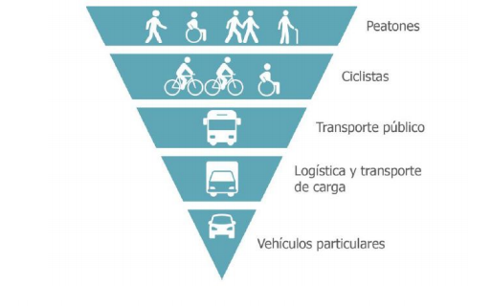
Mayor vulnerabilidad, mayor volumen.

Fuente: (Romero, 2018, pág. 39)
Queda claro que el control de la velocidad es una labor de las autoridades, pero al generar una cultura de prevención de accidentes basada en la reducción y control de la velocidad, dará como producto que la propia sociedad busque facilidades que permitan reducir el riesgo de sufrir un accidente, por tanto, proporcionar una herramienta de uso simple y cómodo para que la persona común mantenga un control y seguimiento de su propio “plan de seguridad vial” será de mucha ayuda para mantener una ciudad segura.

La gestión de velocidad:
La gestión de velocidad emitida por la OCDE/CEMT tiene como objetivo analizar uno de los factores de los accidentes producidos en las vías que es el exceso de velocidad, lo cual serviría de acople la metodología aplicada para este caso de investigación. (Organización para la Cooperación y el Desarrollo Economico/Conferencia Europea De Ministros De Transporte, 2006)
Si bien es cierto que el exceso de velocidad es aquel que produce un tercio de los accidentes mortales justamente por esta razón es necesario dar la importancia correspondiente a dicho factor, ya que existe gran impacto en pérdidas humanas e infraestructurales y a su vez afectación al medio ambiente. Para lo cual la gestión de velocidad busca de manera imperativa proporcionar medidas control y disminuir los efectos producidos por el exceso de velocidad. (Organización para la Cooperación y el Desarrollo Economico/Conferencia Europea De Ministros De Transporte, 2006)

Ventajas y desventajas del aumento de velocidad vehicular:
Aumentar la velocidad reduce los tiempos de viaje mejorando consecuentemente la movilidad vehicular, lo cual hoy en día es indispensable al crear automotores, infraestructura y acoplar el equipamiento para que los vehículos puedan circular de manera segura y de manera eficaz por medio de las vías, contribuyendo así al desarrollo económico de la región y financiero de las personas naturales y jurídicas, proporcionando así una mejor calidad de vida. (Organización para la Cooperación y el Desarrollo Economico/Conferencia Europea De Ministros De Transporte, 2006, pág. 34)
No obstante existen a su vez efectos contraproducentes que relacionan a la seguridad vial y el medio ambiente, lo cual con lleva un malestar respecto a la habitabilidad en las zonas adyacentes a las vías de circulación. (Organización para la Cooperación y el Desarrollo Economico/Conferencia Europea De Ministros De Transporte, 2006)
Al existir un accidente por efecto del incremento de velocidad vendría hacer directamente proporcional a la fuerza de impacto de tal manera parte de dicho impacto absolvería el vehículo como tal y a su vez sus ocupantes produciendo grandes daño; pero al circular con un exceso de velocidad el equipamiento de seguridad no poseerá un correcto funcionamiento ante dicha velocidad, ya que el equipamiento contendrá parte del impacto en velocidades moderadas, por lo cual sus ocupantes vendrían hacer los más afectados al no estar protegidos ante el siniestro. (Organización para la Cooperación y el Desarrollo Economico/Conferencia Europea De Ministros De Transporte, 2006)
Según estudios confirman que no menos del 50% de los conductores exceden el límite de velocidad por lo menos una vez a lo largo de cualquier punto de la vía y su exceso de velocidad es un 20% adicional al límite velocidad. Por lo cual se entiende que dicho comportamiento viene hacer problema social que se presenta en toda la red vial y en cualquier tipo de vehículo, pero existe un comportamiento más usual en los jóvenes conductores. (Organización para la Cooperación y el Desarrollo Economico/Conferencia Europea De Ministros De Transporte, 2006)
Pero las consecuencias del exceso de velocidad interrelacionan mucho más que el factor humano e infraestructura, sino también de manera directa con medio ambiente, ya que al existir un aumento de velocidad esto provoca un incremento en el consumo de combustible provocando con ello un aumento emisión de gases de efecto invernadero y de ruido emitido por el vehículo. (Organización para la Cooperación y el Desarrollo Economico/Conferencia Europea De Ministros De Transporte, 2006)

La compatibilidad de la gestión de velocidad con la movilidad y necesidades económicas:
Aumentar la velocidad viene a tener sus efectos positivos como se mencionó anteriormente, siendo su principal resultado el disminuir el tiempo de viaje; pero los conductores desconocen que suele ser muy insuficiente este ahorro de tiempo en las zonas urbanas, ya que existen semáforos, señales de tránsito, peatones, etc. Para lo cual se establece una velocidad de circulación que no afecte a la capacidad de la misma. (Organización para la Cooperación y el Desarrollo Economico/Conferencia Europea De Ministros De Transporte, 2006)

Como afrontar el exceso de velocidad.
Es necesario aplicar una estrategia de seguridad vial guiada por una gestión de velocidad en toda red vial apoyada por el gobierno, de tal manera que se implanten políticas duraderas contribuyendo y mejorando la calidad de vida de los habitantes. Como por ejemplo:
- Planes de acción con medios automáticos y tecnológicos de control de velocidad.
- Disminución de velocidad en la red vial
- Desarrollo un paquete de gestión de velocidad. (Organización para la Cooperación y el Desarrollo Economico/Conferencia Europea De Ministros De Transporte, 2006)
Para desarrollo de un paquete de gestión de velocidad abarca como tal varias partes que lo constituyen como:
- Mejoras de infraestructura
- Límites de velocidad
- Señalización adecuada
- Ingeniería de vehículos
- Educación, formación e incentivos
- Medidas de cumplimiento de las leyes
- Tecnologías asistencia de conducción
- Supervisión de la velocidad en toda la red vial.

Definir el límite de velocidad:
La manera de definir los límites de velocidad en las vías se reflejará en preservar la vida humana y en evitar los accidentes en las carreteras, relacionando aquel límite con la tolerancia que puede soportar el ser humano ante la exposición de un supuesto impacto de choque, con la movilidad sostenible y a su vez protegiendo al medio ambiental. Para lo cual los límites establecidos de velocidad deberán ser aceptables tomando en consideración las características que posea cada vía. (Organización para la Cooperación y el Desarrollo Economico/Conferencia Europea De Ministros De Transporte, 2006)
Al establecer los límites de velocidad adecuados a lo largo de vía el conductor optará por circular con velocidades menores a la establecida garantizando así su seguridad. Dicho de otras palabras los límites de velocidad brindan un aporte sustancial a la seguridad vial y a una correcta conducta de conducción.
Pero si bien es cierto al establecer límites de velocidad se tienden usualmente a establecer una velocidad máxima de circulación en condiciones idóneas, entonces el conductor no deberá tomar este límite como definitivo ya que al poseer circunstancias que perjudiquen a las condiciones de la vía, por consiguiente se deberá tomar una velocidad de viaje menor al límite establecido para preservar su seguridad. (Organización para la Cooperación y el Desarrollo Economico/Conferencia Europea De Ministros De Transporte, 2006)

Auditoria de seguridad vial (ASV):
Desde su aparición, la auditoria vial ha tomado fuerza en los diferentes países en los cuales, desde su aplicación ya tuvieron gran éxito debido a que sus resultados fueron los esperados en cuanto a la disminución de accidentes mortales y a su vez en los riesgos existentes para los conductores. (Romero, 2018)
La auditoría de seguridad vial, como su palabra la describe viene hacer una auditoria en cualquier estado del proyecto (preliminar, definitivo, constructivo o servicio), es decir que la auditoria realiza una evaluación de las condiciones de la vía para así evidenciar las falencias de seguridad que las posea dicha vía o proyecto. Para lo cual la auditoria de seguridad vial pretende establecer parámetros de seguridad desde la etapa preliminar del proyecto, la cual se conserve dichos parámetros en las etapas de diseño, construcción y servicio de la vía. (Instituto Víal Ibero-americano, 2018)
A continuación, las ventajas que posee las vías cuando se realiza la auditoría de seguridad vial:
- Disminuir la tasa de accidentabilidad que se muestra en la vía.
- Atenuar el impacto de colisión que se produzcan.
- Diseños orientados en la seguridad vial.
- Disminución del capital destinado a los accidentes.
Pero si bien es cierto la normativa que rige al diseño de las vías no garantizan la seguridad, ya que este no es el único factor en tomar en cuenta a la ahora del diseño, ya que la normativa obedece a las necesidad como su costo, capacidad y seguridad. Como a su vez establece parámetro de diseños mínimos a cumplir lo cual puede producir efectos contraproducentes a la seguridad, por ende se puede decir que la normativa que rige al diseño tienden hacer muy general y no aplicaría todos sus parámetros para las situaciones especiales que surjan en el proyecto. (Instituto Víal Ibero-americano, 2018)
Posteriormente se mencionara las desventajas que presenta ASV:
- Incremento del costo del proyecto.
- Atrasos en las fases de definitivas y construcción.
- Conflictos legales.

La auditoría de seguridad vial, se sujeta a ciertos objetivos como:
- Garantizar la seguridad de la vía al momento de su circulación.
- Disminuir la tasa accidentabilidad y atenuar los riegos que se pueden producir.
- Reducir el capital destinado a los accidentes.

Auditoría en seguridad vial, en vías en operación:
En este tipo de vías la auditoría busca determinar tramos de la vía que no se identificaron como tramos de concentración de accidentes y mejorar las condiciones de seguridad de los mismos. (Instituto Víal Ibero-americano, 2018)
La auditoría de seguridad vial realiza una inspección mediante un auditor calificado, el cual evalúa las condiciones de cada tramo de la vía y a su vez lo escenarios que se puedan presentar y así poseer un entorno completo para su análisis proporcionando los déficit de seguridad que poseen a los conductores, peatones y ciclistas que transitan por la vía. (Instituto Víal Ibero-americano, 2018)
Para aquellos tramos de vías identificados como tramos de concentración de accidentes se implementan un plan de mejoramiento de seguridad vial, como medidas paliativas para su prevención. Si bien es cierto que la auditoria se centra en mitigar estos tramos conflictivos no descuida los accidentes que se producen en otros tramos. (Instituto Víal Ibero-americano, 2018)
Entonces la auditoría realizada en la vía se considera actualmente la última etapa del proyecto, en la cual se controla de manera regular las condiciones de la vía, estudiando el índice de accidentabilidad que se presentan y realizando constantemente una inspección absoluta de la vía, para así certificar su funcionamiento y estado de operación desde el punto de vista de seguridad hacia los usuarios. (Instituto Víal Ibero-americano, 2018)
De manera regular se presentan vías de servicio grandes inconvenientes los cuales son:
- Déficit en su diseño, lo cual se diseñaron con criterios antiguos para entonces la importancia de la seguridad no era un tema relevante.
- Volumen de tráfico, han aumentado y su capacidad se ve afectada al pasar los años.
- Mantenimientos inadecuados, no preservan la seguridad del usuario. (Instituto Víal Ibero-americano, 2018)

Principales razones de realizar una auditoría de seguridad en vías de servicio:
Se mencionara a continuación las principales razones de realizar una auditoría, la cual necesitara un análisis detallado:
- Tipología de trafico:
  - TPDA, trafico promedio diario anual.
    - Densidad media diaria
    - Tráfico de vehículos pesados.
- Otro tipo de tráfico: peatones, ciclistas, motociclista vehículos agrícolas.

- Caracterización de la accidentabilidad:
  - Revisión de la accidentabilidad en la vía
  - Tipología y ubicación de accidentes más recurrentes
- Caracterización geométrica de la carretera
  - Trazado vertical y horizontal
  - Sección transversal
  - Márgenes de vía
  - Equipamiento: señalización vertical, marcas viales, elementos de balizamiento, sistemas de contención, iluminación, etc.
  - Elementos de drenaje
  - Puntos singulares:
    - Intersecciones
    - Accesos
    - Paso a nivel
    - Travesías
    - Túneles.
- Caracterización meteorológicas
  - Días de lluvias, viento, etc.
- Análisis de velocidades:
  - Medición de velocidades
  - Estimación de incrementos de velocidad esperados
  - Identificación de punto con velocidad de diseño. (Instituto Víal Ibero-americano, 2018)

Fases del proyecto ASV:
Para los efectos de aplicación, se toma el ejemplo específico de lo realizado en España por parte del Ministerio de Fomento. Para ello nos ayudaremos dividiendo en fases los capítulos establecidos para realizar los procedimientos de auditoría en seguridad vial:
- Fase inicial de planificación: Se analizará cómo afectará un proyecto de carreteras o caminos nuevos y ampliaciones en la red actual.
- Fase de anteproyecto: Prever la aparición de problemas de seguridad identificando los riesgos que se puedan generar durante estas fases tanto económicas como técnicas (auditoría vial).
- Fase de proyecto constructivo: Prever la aparición de problemas de seguridad identificando los riesgos que se puedan generar durante estas fases tanto económicas como técnicas (auditoría vial).
- Fase de previa apertura: Prever la aparición de problemas de seguridad identificando los riesgos que se puedan generar durante estas fases, tanto económicas como técnicas incluyendo aquellos que no hayan sido atendidos en anteproyecto (auditoría vial).
- Fase inicial de servicio: Prever la aparición de problemas de seguridad identificando los riesgos que se puedan generar durante esta fase, tanto económica como técnica analizando el comportamiento real de los usuarios (auditoría vial).
- Fase de operación: Durante esta fase se realizará la gestión de la seguridad de las infraestructuras viarias en servicio, las cuales llevarán a cabo mediante los análisis de Tramos de Concentración de Accidentes (TCA) y Tramos de Alto Potencial de Mejora de la Seguridad (TAPM). (Ministerio de Fomento España, 2011)

METODOLOGÍA

Medición Velocidades instantáneas:
La metodología aplicada para este caso de estudio se basó en la medición de velocidades instantáneas las cuales se debían tomar a largo de los 47 km de la Av. Simón Bolívar.
Se entiende como velocidad instantánea aquella velocidad de circulación que se presentan a lo largo de la vía en un instante dado o en un punto específico expresada generalmente en km/h. (Universidad Nacional de Ingeniería. UNI-Norte, 2009)

Elección de puntos:
Para la toma de datos se dividió a la carretera en tramos homogéneos, esto quiere decir que se realizó una diferenciación entre tramos de curva y recta. Esto con el fin de poder relacionar varios tipos de velocidad correspondiente a un mismo segmento de vía.
Por consiguiente se tomaron diferentes puntos a lo largo de la vía midiendo así en cada uno de ellos una velocidad instantánea de cada vehículo.
Se presentará a continuación la siguiente tabla de puntos que fueron seleccionados para la toma de velocidades instantáneas a lo largo de Av. Simón Bolívar, para la siguiente tabla se presentara la ubicación de los puntos según el abscisado de la vía y según sus coordenadas estándar UTM:
Tabla 2. Puntos seleccionados Norte-Sur

Fuente: Autoría Propia.

Tabla 3. Puntos seleccionados Sur-Norte:

Fuente: Autoría Propia.
Se tomaron diferentes puntos para la medición instantánea en ambos sentidos de la Av. Simón Bolívar, donde ninguno de los puntos correspondiente al sentido Sur-Norte coincide con aquellos levantados en el sentido Norte-Sur.
Para mejorar su visualización se ubicaron aquellos puntos se ubicaron en el programa Google Earth:
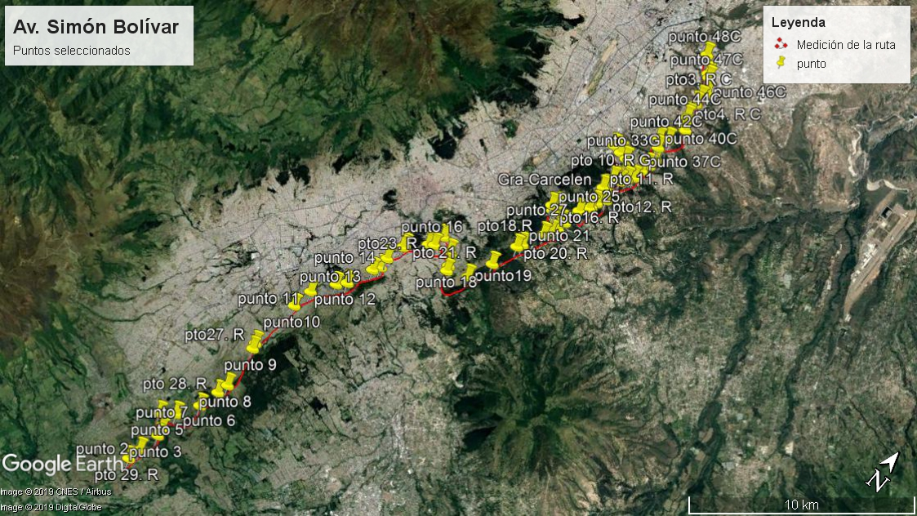
Ilustración 4. Puntos Seleccionados.
Fuente: Google Earth, Elaboración Propia.
La herramienta utilizada para realizar la medición de velocidad instantánea fue la pistola radar la misma que mediante el uso de un láser logra medir la velocidad de un vehículo. El procedimiento de medición correcto al utilizar este sistema es:
- Colocarse en un sitio específico sin movimiento, despejado y sin obstáculos.
- La medición se realiza de frente al vehículo y se apunta en dirección contraria al movimiento.
- La velocidad instantánea se refleja en la pantalla de la pistola radar y emite un sonido de confirmación.
Se realizó el proceso de medición durante una hora en cada punto obteniendo un promedio de mediciones de aproximadamente 255 vehículos livianos y 50 vehículos pesados.
Los horarios de toma de datos fueron realizados en períodos de tiempo en los cuales la velocidad era máxima, es decir existía un menor flujo de tráfico en los tramos de manera que los vehículos alcancen velocidades máximas; esto con el fin de que los datos obtenidos sean los más críticos para el objetivo de este estudio.
En cuanto a las condiciones meteorológicas, se realizó una diferenciación entre dos tipos de estados; en clima despejado ya que es aquí en donde las condiciones son propicias para la circulación vehicular, el comportamiento de los conductores y el estado de la calzada. Por otro lado, la condición de lluvia provoca un estado perjudicial en cuanto a la vía, tráfico y habilidad del conductor. Establecer ambas condiciones por separado permitirá comparar los datos obtenidos, verificar y recomendar velocidades seguras en los dos estados.

Procesamiento de datos:
Para el procesamiento de datos se estableció un formato, el contemplan los siguientes elementos:
- Número de Punto (Coordenada UTM)
- Condiciones meteorológicas: despejado o lluvia
- Fecha (aaaa/mm/dd)
- Hora de inicio/fin
- Ruta, Sentido
- Realizado por (nombre de la persona)
- Tipología de tráfico (pesado/liviano)

Tabla 4. Formato de Toma de Datos

Fuente: Autoría Propia.

Velocidad percentil ($V_{85}):$
La velocidad del percentil 85 (V₈₅), es aquella velocidad que es superada por el 15% de los vehículos, dicha velocidad suele incrementarse en un 20% en comparación a la velocidad media V_{50.} La velocidad del percentil 85 es también conocida como la reglamentaria o limite, ya que se establece como una velocidad que brinda seguridad al momento de transitar sin afectar el confort de la vía y también proporciona un bajo índice de accidentabilidad. (Guillén, 2011, pág. 6)
Para el análisis de los datos obtenidos se estableció un proceso estadístico conocido como el percentil 85, esta determinación se realizó mediante el análisis de datos no agrupados el cual no considera rangos de datos y la frecuencia de ocurrencia de cada uno de ellos, al contrario se encarga de evaluar las mediciones tal y como fueron tomadas a pesar de que ellas se encuentren repetidas. Como primer paso, se ordenaron los datos de forma descendente generando dos matrices, una con los datos de vehículos pesados y la otra con los datos de vehículos livianos.

Para la práctica fue utilizado el programa computacional Excel propiedad de Microsoft, la función PERCENTIL permitió obtener los datos del percentil 85 para las condiciones de lluvia y clima despejado, para vehículos livianos y pesados. Esta función parte de las ecuaciones de cálculo de percentiles comúnmente utilizadas en estadística, mismas que se presentan a continuación:
Ecuación 1.Percentil para datos no agrupados con número par.
$$P=\frac{S*t}{10}$$
Ecuación 2.Percentil para datos no agrupados con número impar.
$$P=\frac{S*(t+1)}{10}$$
En donde,
P = Valor del percentil buscado.
S = Número del percentil a obtenerse.
t = Total de datos en la matriz.

Velocidad de diseño:
Para la estimación de la velocidad de diseño se tomó la ecuación de curva circular la cual se mencionara a continuación:
Ecuación 3. Radio mínimo.
$$Rmin=\frac{V^{2}}{127(e+f)}$$
Fuente. (Ministerio de Obras Públicas, 2000, pág. 37)
En donde:
V= velocidad de diseño, Km/h.
R= Radio Mínimo de curvatura, m.
f= Coeficiente de Fricción lateral.
e= Peralte de la curva, m/m.
Para nuestro caso se tuvo que despejar la velocidad de diseño, asumiendo el radio curvatura, fricción y peralte, obteniendo la siguiente expresión:
Ecuación 4. Velocidad de diseño.
$$V_{diseño}=127R(e+f)$$
Fuente: Autoría Propia.
La decisión de aplicar esta fórmula tuvo su base en la falta de datos reales, ya que el objetivo de este estudio no radica en la medición de las características de la vía sino en el estudio de una velocidad segura por tanto, los datos de fricción y peralte se estimaron para ser usados en la fórmula misma que contiene simplificaciones las cuales, en el ámbito de la ingeniería civil, siempre tienden a la seguridad; por tanto el uso de la Ecuación 4, permite calcular la velocidad de diseño con la menor cantidad de datos.
Es importante comentar que además de la aplicación de la Ecuación 4, la cual ya permite obtener una velocidad de diseño aceptable, los datos de peralte y fricción fueron estimados en orden de llegar a un estado de velocidad baja la cual es más segura y por ende mucho más útil para este caso de estudio.
En el caso del peralte, se pudo observar que los valores por los cuales oscila el mismo son los siguientes de acuerdo a AASHTO, 2004:
Tabla 5. Radios mínimos en función valores límite de e y f.
Fuente: (AASHTO, 2011)
Por tanto, analizado los valores límite se determinó que el valor de peralte adecuado para los cálculos debería ser el de 4, ya que es el que permite la menor velocidad sobre la vía brindado así un límite más riguroso a la velocidad segura que se aplicará para la regulación vial.
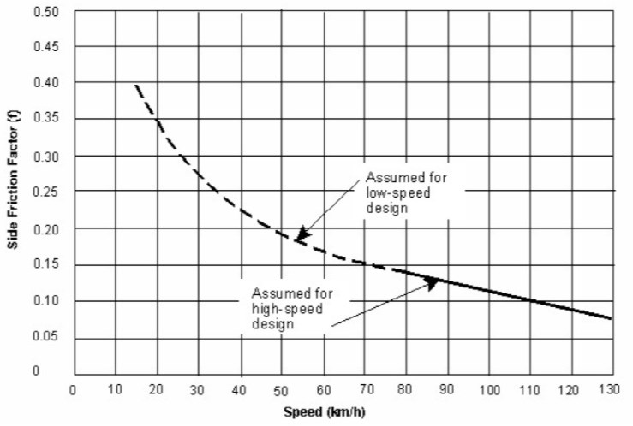
En cuanto a la fricción, el valor de 0.12 propuesto se obtuvo analizando la tabla presentada por AASHTO, 2005:
Ilustración 5: Relación de la fricción lateral y la velocidad. AASHTO,
Fuente: (AASHTO, 2011, pág. 22)
Al tomar como base el valor de la velocidad reglamentaria de 90 kilómetros por hora, se obtiene de la ilustración 4 el valor de la fricción de 0.12 aproximadamente, entrando en la zona de vías asumidas para alta velocidad.
Para la estimación de radios de curvatura (R), se realizó una exportación de coordenadas proporcionadas por la herramienta Google Earth, donde se tomaron varios puntos para obtener el trazado de la vía y a su vez la estimación de los puntos de inicio y fin de curvas de Av. Simón Bolívar, llevando estos puntos mencionado a la herramienta AutoCad, para medición de los radios de curvatura correspondiente a cada curva.

Ilustración 6. Radios De Curvatura.
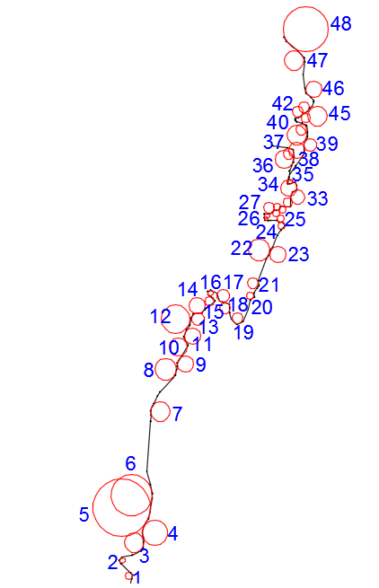
Fuente: Autoría Propia.
Se realizó este procedimiento para estimar la velocidad de diseño, ya que al no poseer los planos de diseño de Av. Simón Bolívar, ni tampoco poseer las herramientas correspondientes para realizar el levantamiento de dichos valores estos tuvieron que ser asumidos.

Como la justificación antes mencionada se asumieron los datos del peralte y fricción (e y f), como también midiendo los radios de curvatura (R) se obtuvieron la velocidad de diseño. Dichas velocidades se presentaran a continuación en la siguiente tabla:
Tabla 6. Estimación de Velocidad de diseño

Fuente: Autoría Propia.

Velocidad Reglamentaria:
La velocidad reglamentaria para la Av. Simón Bolívar, se establecido según la ordenanza Municipal de Núm. 172,2011., en la cual entra en el grupo de vías rápidas, el cual se establece como velocidad de circulación de 90Km/h.
Tabla 7. Velocidades Reglamentarias por tipo de vía.
Fuente: (Pontificia Universidad Católica Del Ecuador, 2017, pág. 30)

Software especializado (APP):
Mediante los datos obtenidos anteriormente, como la velocidad de circulación en cada uno de los tramos de la Av. Simón Bolívar, este tema de investigación propone brindar a la sociedad una herramienta especializada con ayuda de los medios tecnológicos de que se poseen hoy en día, combinando la investigación realizada con una programación en un software para así crear “VELOCIMETRO”.
VELOCIMETRO es una aplicación móvil creada con el fin de que se disminuya el factor central de esta investigación que es el exceso de velocidad y consecuentemente con ello disminuya el índice de accidentabilidad de la Av. Simón Bolívar.
Esta aplicación móvil (APP), brinda al usuario una velocidad segura a lo largo de Av. Simón Bolívar considerando distintos estados o condiciones de la vía, como:
- Meteorológicos (Lluvia o despejado),
- Sentido (SUR-NORTE o NORTE-SUR),
- Tipo de vehículo (Liviano o Pesado).
Esta herramienta brinda velocidades seguras en horas de exceso de velocidad o libre circulación, es decir que el usuario deberá tener la percepción en tomar velocidades menores si las condiciones o flujo de la vías son variables.
La aplicación VELOCIMETRO se realizó su programación en el programa ID Desarrollo Android Studio 10 compatible con la versión Android 5.0 y el lenguaje empleado es JAVA. En cuanto a la programación, se presentaron ciertos limitantes que fueron solucionados a medida que se avanzaba con las pruebas de software como por ejemplo, al no poseer sensores de velocidad en los celulares pero si medidor de aceleración y distancias, se emplearon ecuaciones del movimiento rectilíneo uniformemente variado así se pudo estimar la velocidad de circulación del vehículo a cada segundo.
El código fuente y la programación se entregaran de manera integra a la Pontificia Universidad Católica Del Ecuador para realización de la patente y su comercialización según considere necesario. Además se le otorgará a la universidad una base de datos en la cual podrá realizar posteriores investigaciones con datos reales y en tiempo real.

RESULTADOS:

Análisis comparativo de las velocidades:

Vinculación de Velocidades de vía (Sentido Sur-Norte):
Tabla 8. Comparación de velocidad por tramo.

Fuente: Propia

Vinculación de Velocidad de la vía (Sentido Norte-Sur):
Tabla 9. Comparación de Velocidades por tramo.
Fuente: Autoría Propia.

Resultado de comparación de velocidades

Sentido Sur-Norte:
Tabla 10. Resultado de comparación de Velocidades.

Fuente: Autoría Propia.

Sentido Norte-Sur:
Tabla 11. Resultado de comparación de Velocidades.

Fuente: Autoría Propia.

Velocímetro (Aplicación móvil):
A continuación se presentarán varias capturas de pantalla de la aplicación velocímetro, mismas que serán descritas en orden para poder explicar el funcionamiento de la APP diseñada para dispositivos Android.
Captura N° 1: Esta es la primera pantalla que aparece al iniciar la aplicación, en ella se indica la versión de la APP, la fecha y hora en la que se está utilizando el programa y aparece el botón “CONFIGURAR”. El primer paso es presionar el botón, esta acción ordena al programa descargar las tablas con las velocidades seguras determinadas en el presente documento las cuales han sido subidas a una base de datos propia del programa.
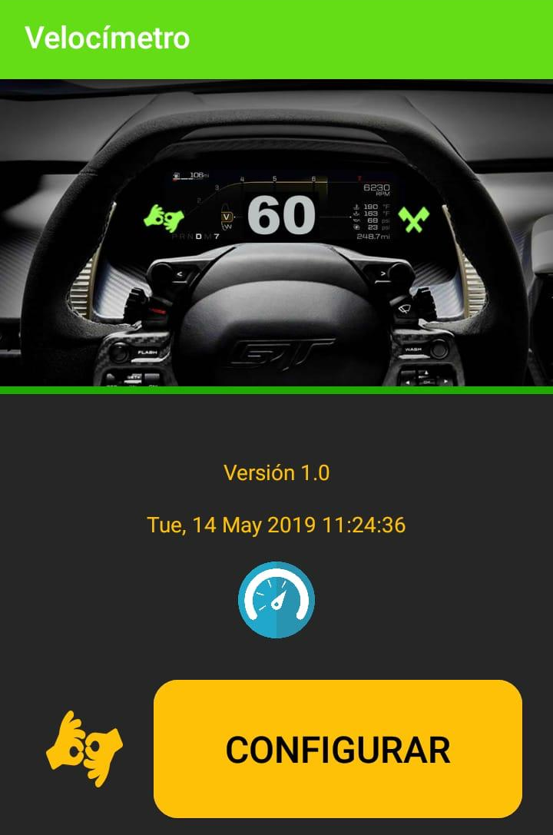
Ilustración 7. Pantalla 1

Fuente: Autoría Propia
Captura N° 2: Esta es la segunda pantalla, aparece después de haber configurado el programa. Aquí se procede a acceder a la aplicación como tal llenando los siguientes campos:
- Nombre del Conductor: Se coloca el nombre de un usuario específico el cual estará a cargo de conducir el vehículo.
- Placa: Permitirá diferenciar entre un mismo usuario que tenga diferentes vehículos, de esta manera podrá gestionar cuantos vehículos tenga y saber en cuales estuvo usando la APP.
- Escoja un tipo: Este casillero despliega una lista en la cual se puede elegir entre dos tipos de vehículo, liviano o pesado. Esta función filtra los datos de las velocidades seguras las cuales son específicas para cada tipo de vehículo.
- Escoja el clima: En este casillero se permite escoger entre dos tipos de condición meteorológica, lluvia o despejado. Al seleccionar una de las dos opciones se genera un filtro que tomará nada más aquellos valores de velocidad segura que correspondan a la opción seleccionada.
- Escoja una dirección: Es el penúltimo filtro, permite seleccionar la dirección en la que se está conduciendo. Brinda dos opciones: Sentido Sur-Norte y sentido Norte-Sur. Filtra los datos de velocidad para el sentido seleccionado.
- Escoja una vía: Permite seleccionar la vía en la que se va a conducir. Esta opción brinda la posibilidad de ampliar la zona de aplicación de la APP para otras vías en las que se realice un estudio de velocidades seguras.
- Botón Iniciar Trayecto: Una vez llenos todos los campos se procede a acceder a la función de control de velocidad presionando este botón.

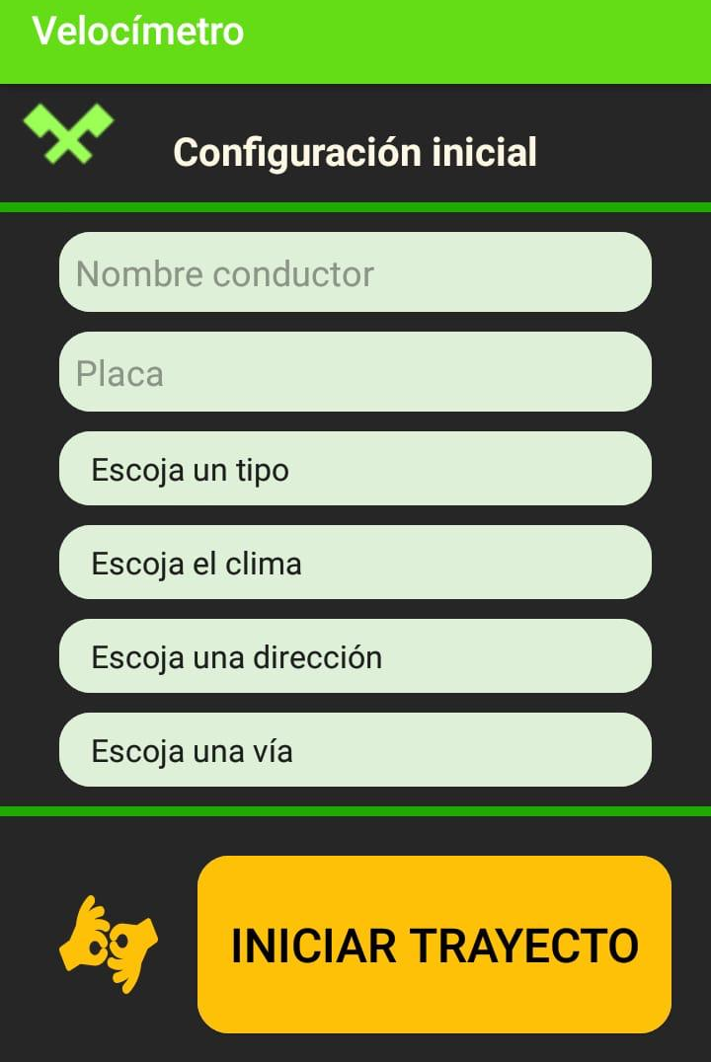
Ilustración 8. Pantalla 2

Fuente: Autoría Propia
Captura N° 3: Esta pantalla aparecerá al iniciar el trayecto, en ella se visualiza la velocidad a la que se está recorriendo en tiempo real al igual que la distancia y tiempo de recorrido. Es aquí en donde aparecerán las alertas de exceso de velocidad y el mensaje de guardado de los reportes en cada punto de control.

Ilustración 9. Pantalla 3
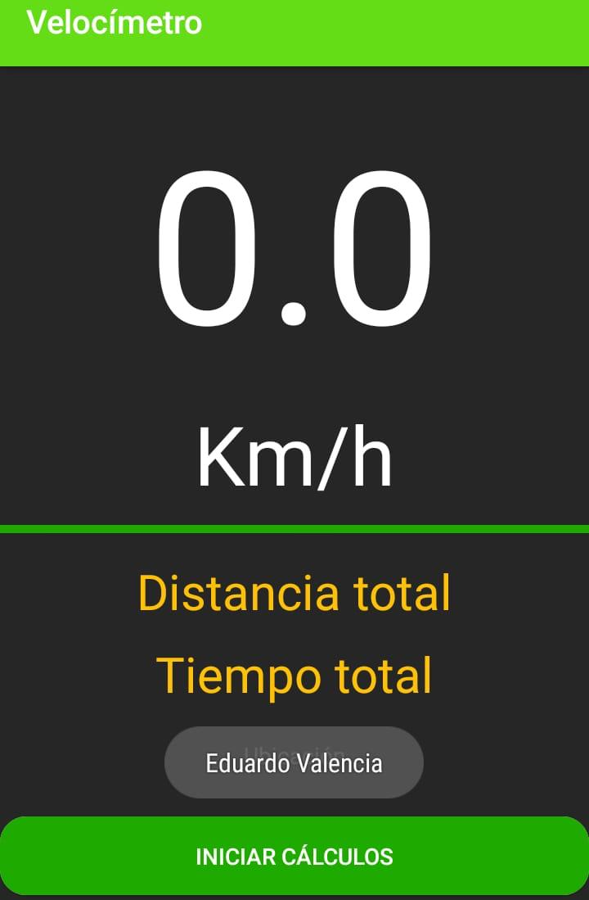

Fuente: Autoría Propia.
Captura N° 4: Es la pantalla de los reportes, en esta el administrador de la APP puede verificar los reportes generados por sus vehículos. En cada línea se indican varios ítems:
      - Número de reporte
      - Fecha del reporte
      - Placa del vehículo
      - Nombre del conductor
      - Tipo de vehículo: Liviano o pesado
      - Clima: Lluvia o despejado
      - Vía de recorrido
      - Velocidad registrada: Velocidad en tiempo real
      - Latitud
      - Longitud
      - Alerta: Si la velocidad es moderada o excedió el límite
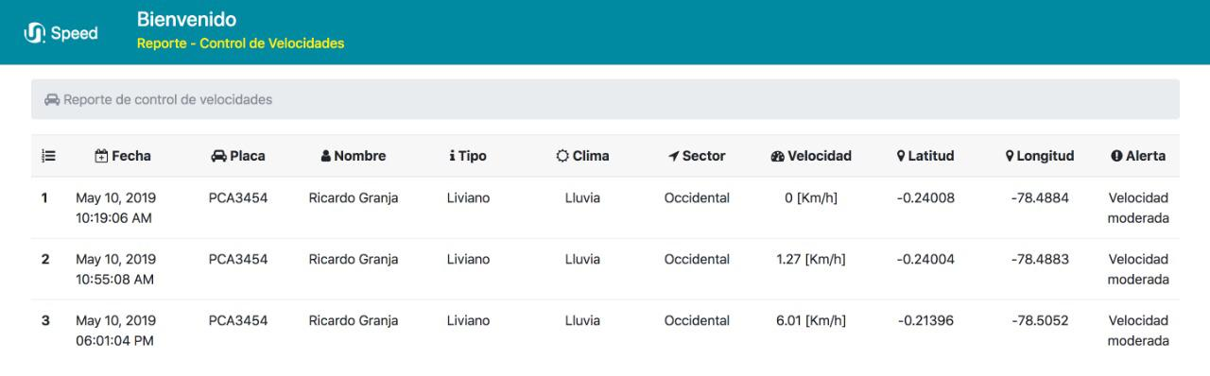
Fuente: Autoría Propia.
Ilustración 10. Base De Datos.

CONCLUSIONES Y RECOMENDACIONES:
- Para el cálculo de las velocidades de diseño determinados aproximadamente mediante la ecuación 4 (pág. 34) se recomienda utilizar herramientas topográficas y de medición. Esta recomendación busca mejorar la precisión en el cálculo ya que las medidas de peralte, radio de curvatura y fricción fueron establecidas de manera incierta pero debidamente justificada ya que se determinó en condiciones críticas. Tener las medidas reales permite entregar los valores verdaderos de velocidad de diseño para comparar con las velocidades reglamentarias y percentiles.
- Según la tabla 12 (Ver Anexo 4) y tabla 13 (Ver Anexo 5) se puede concluir que existen tramos en donde la velocidad normativa o reglamentaria ha superado los valores tanto de percentiles como de diseño por tanto, si se alcanzan estas velocidades reglamentarias se podrían generar accidentes de tránsito. Las velocidades que deben mandar en estos tramos son las percentiles o las de diseño. A continuación se presenta la tabla con los tramos críticos en donde las velocidades han sido mal establecidas y la velocidad correcta que debería colocarse como reglamentaria
- Tomando como referencia la tabla 7 descrita anteriormente, cabe recalcar que existen tramos en los cuales la velocidad reglamentaria actual está correctamente colocada y se han tomado en cuenta en las velocidades propuestas. Un control más preciso de estas velocidades en cada tramo permitiría reducir la cantidad de siniestros en la vía.
- La planificación de la Av. Simón Bolívar en la ciudad de Quito presenta un déficit en la oferta que produce ya que su capacidad es insuficiente para la demanda de tráfico que existe actualmente en la ciudad. Es por esto que existen tramos en los cuales el la cantidad de vehículos en circulación impide un flujo adecuado provocando embotellamientos, mismos que impiden una medición correcta de la velocidad crítica más alta en esos tramos, los datos obtenidos fueron realizados en las horas del día en las cuales existía menor cantidad de vehículos y por tanto estos circulaban a velocidades máximas. Es imperativo realizar una mejora en la infraestructura ya que al ser una vía de circulación rápida requiere que los embotellamientos sean más bien ocasionales y no tan frecuentes como fue evidenciado en el levantamiento de datos.
- Tras haber realizado las mediciones de campo se evidenciaron velocidades percentil 85 con picos altos en varios tramos en ambos sentidos. A continuación se presentan las tablas 14 y 15 en la cuales se muestran los tramos y las velocidades pico alcanzadas por sentido (Sur-Norte y Norte-Sur).

Tabla 14. Máxima Excedencia de Velocidad. SUR-NORTE
Fuente: Autoría Propia.
Tabla 15. Máxima Excedencia de Velocidad. NORTE-SUR
Fuente: Autoría Propia.
- En cuanto a la programación de la APP “VELOCÍMETRO”, las coordenadas tomadas en cada punto de levantamiento tuvieron que ser modificadas de manera que los decimales en longitud y latitud sean disminuidos a 4 dígitos; esto con el fin de otorgar un área mayor de reconocimiento para que los accesorios integrados en los dispositivos (teléfono celular, Tablet, etc.) sean capaces de medir la velocidad de circulación con mayor precisión dentro de los tramos seleccionados.
- La aplicación móvil ofrece el sistema de velocidades seguras dentro del rango de la Avenida Simón Bolívar, se recomienda aplicar el estudio y por ende el mejoramiento de la aplicación en otras vías de Quito en donde el índice de accidentes sea alto, esto con el fin de obtener una herramienta para toda la red vial de la ciudad propiciando un mejor control de la circulación vehicular y una reducción de la cantidad de accidentes.
- La herramienta informática generada como producto de este estudio otorga en tiempo real reportes de velocidad de los usuarios en cada punto de control sobre la vía. Este reporte permite conocer las características del vehículo, si se circula en condiciones de lluvia o de clima despejado, el sentido de circulación y registra la velocidad a la que circulaba en ese punto. Estos datos sirven como referencia para futuros estudios estadísticos en los cuales el foco central sea la velocidad de circulación. Se puede establecer como un alcance adicional al estudio actual, una herramienta similar que permita realizar el reporte de accidentabilidad en los puntos de control permitiendo determinar tramos negros en donde será requerido un mayor control por parte de las autoridades.

BIBLIOGRAFÍA
AASHTO. (2011). A Policy on Geometric Design of Highways and Streets. Washington DC, Estados Unidos: AASHTO.
ETSC. (2006). A Methodological Approach to National Road Safety Policies. Bruselas: European Transport Safety Council. Obtenido de https://etsc.eu/a-methodological-approach-to-national-road-safety-policies/
Guillén, M. S. (2011). Gestión Ténica Tráfico. Autoria Propia. Recuperado el 21 de 05 de 2019
Instituto Víal Ibero-americano. (18 de 03 de 2018). Auditorías de Seguridad Vial. Experiencias En Europa. Recuperado el 21 de 05 de 2019, de Instituto Ivia: http://www.institutoivia.com/cisev-ponencias/medicion_gestion_gs/Jacobo_Diaz.pdf
Ministerio de Fomento España. (12 de marzo de 2011). Boletín Oficial del Estado: 4555. Real Decreto 345/2011, de 11 de marzo, sobre gestión de la seguridad de las infraestructuras viarias en la Red de Carreteras del Estado. España: Ministerio de Fomento.
Ministerio de Obras Públicas. (2000). Normas De Diseño Geométrico de Carreteras y caminos vecinales. En M. d. Públicas, Normas De Diseño Geométrico de Carreteras y caminos vecinales (pág. 37). Quito, Ecuador: Ministerio de Obras Públicas. Recuperado el 21 de 05 de 2019
Monclús, J. (2007). Planes Estratégicos de Seguridad Vial. Fundamentos y Casos Prácticos. Alicante, España: Etrasa.
Organización Mundial de la Salud. (2004). Informe mundial sobre prevención de los traumatismos causados por el tránsito. Ginebra: Organización Mundial de la Salud. Recuperado el Mayo de 2019, de http://iris.paho.org/xmlui/bitstream/handle/123456789/726/92%2075%2031599%20X.pdf?sequence=1&isAllowed=y
Organización para la Cooperación y el Desarrollo Economico/Conferencia Europea De Ministros De Transporte. (2006). Gestión De Velocidad. París, Francia: OECD/EDMT. Recuperado el 21 de 05 de 2019, de https://books.google.com.ec/books?id=n1fiGOhmF68C&pg=PT197&dq=velocidades+seguras&hl=es&sa=X&ved=0ahUKEwiLjcre2MrgAhXJq1kKHY95DDgQ6AEIJzAA#v=onepage&q&f=true
Pontificia Universidad Católica del Ecuador. (2016). Análisis Vial de los Tramos de Mayor Accidentabilidad de la Avenida Simón Bolívar de la Ciudad de Quito. En M. E. Proaño. Quito: Pontificia Universidad Católica del Ecuador. Recuperado el 21 de 05 de 2019
Pontificia Universidad Católica Del Ecuador. (2017). Propuesta de Ubicación y reubicación de los puntos de control de velocidad (radares) que se encuentran ubicados en la Avenida Simón Bolívar del Distrito Metropolitano de Quito mediante una Evaluación Multicriterio. En B. Córdova, Propuesta de Ubicación y reubicación de los puntos de control de velocidad (radares) que se encuentran ubicados en la Avenida Simón Bolívar del Distrito Metropolitano de Quito mediante una Evaluación Multicriterio (pág. 30). Quito: Pontificia Universidad Católica Del Ecuador. Recuperado el 21 de 05 de 2019
Romero, D. J. (Mayo de 2018). Movilidad Segura. San José, Costa Rica. Obtenido de Movilidad Segura.
Universidad Nacional de Ingeniería. UNI-Norte. (2009). Velocidad. En I. S. Hufiel, Velocidad (pág. 4). Lima. Recuperado el 21 de 05 de 2019, de https://sjnavarro.files.wordpress.com/2008/08/velocidad.pdf

ANEXOS

Anexo 1: Selección de Puntos

Anexo 2: Radios de Curvatura

Anexo 3: Estimación de Velocidad de diseño
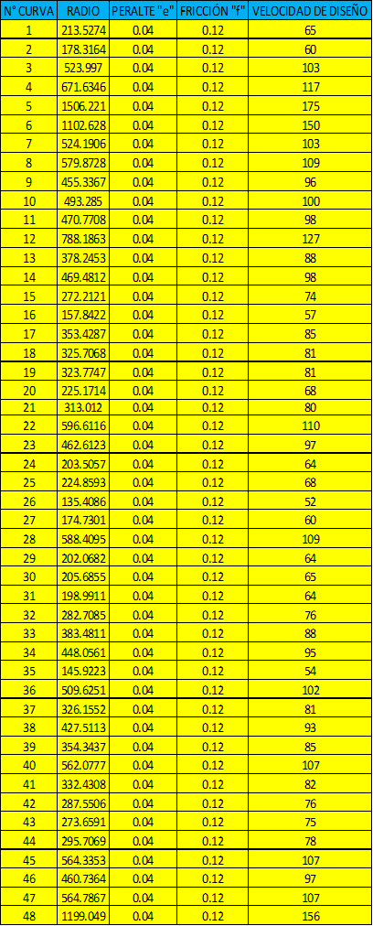

Anexo 4: Tabla 12. Propuesta Velocidad Reglamentaria. SUR-NORTE
.

Anexo 5: Tabla 13. Propuesta Velocidad Reglamentaria. NORTE- SUR.

